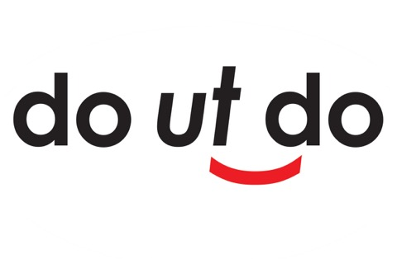

Do ut do

dona il mobile "NINO" alla collezione permanente del MAMbo - Museo d’Arte Moderna di Bologna

DO ut DO, grazie al contributo di PwC Italia, omaggia il MAMbo e tutta la città dell'opera del fotografo bolognese più amato e stimato nel panorama artistico italiano
Nino Migliori

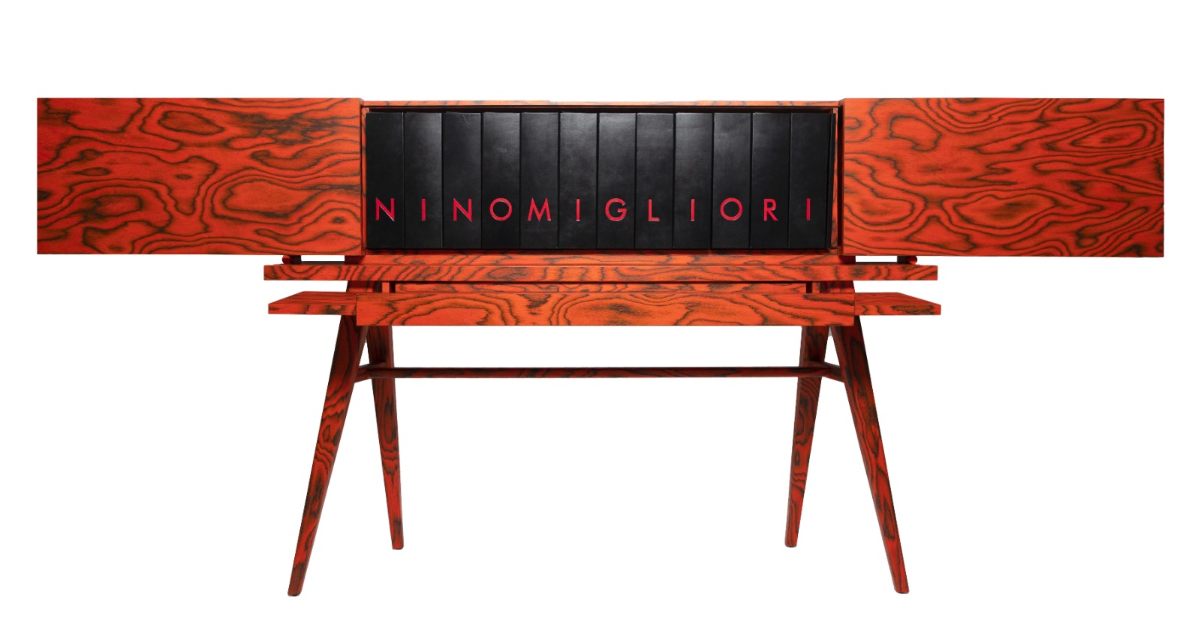

7 marzo 2024
Ore 17.00
Sala Conferenze MAMbo - Museo d'Arte Moderna di Bologna
Via don Minzoni 14

Giovedì 7 marzo 2024, alle ore 17.00, presso la Sala Conferenze del MAMbo - Museo d’Arte Moderna di Bologna in via don Minzoni 14, Do ut do donerà – grazie al contributo di PwC Italia – il mobile “NINO” alla collezione permanente del museo, rendendo omaggio a tutta la città dell’opera del fotografo bolognese più amato e stimato nel panorama artistico italiano: Nino Migliori.

Esposto per la prima volta in Arte Fiera 2021 nello stand di do ut do, il mobile è stato disegnato dall’architetto e designer Michele De Lucchi in collaborazione con il designer Alberto Nason, con un legno progettato da Ettore Sottsass per ALPI.

Si tratta di un esemplare unico, parte della collezione do ut do 2021, creato con lo scopo di proteggere le fotografie di Nino Migliori contenute nel libro d’artista Museum, realizzato anch’esso in copia unica dalla rilegatrice d’arte Sandra Varisco e contenente le 596 immagini della mostra di Nino Migliori dal titolo “Via Elio Bernardi, 6, ritratti alla luce di un fiammifero”, esposta al Museo Civico Archeologico di Bologna nel 2021.

Museum, firmato e datato da Nino Migliori, si compone di 12 volumi che vanno a formare una vera opera dell’antica arte italiana della rilegatura, ognuno dei quali contiene 5 leporelli che proteggono e conservano 10 fotografie ciascuno: 60 leporelli, per un totale di 596 foto.
I 12 contenitori sono accompagnati da un fascicolo di 32 pagine stampato e rilegato ad arte su cartoncino identico ai leporelli, che contiene i nomi dei soggetti ritratti e la loro collocazione, consentendo un rapido accesso ad ogni fotografia della mostra, oltre che ad un hard-disk contenente la video-intervista tra Nino Migliori e il gallerista Massimo Minini.
Le 596 immagini sono custodite in leporelli di carta antiacida da conservazione e protette da velina a ph neutro, soluzione che permette di esporre in modo agevole parte o l’intera mostra fotografica. I cofanetti sono realizzati in tela Buckram Premium e dorso in pelle Box, mentre la grafica è impressa a bassorilievo con inserto in pelle rossa.

La successione dei 12 contenitori compone il nome dell’autore delle fotografie scritto in rosso: NINO MIGLIORI.

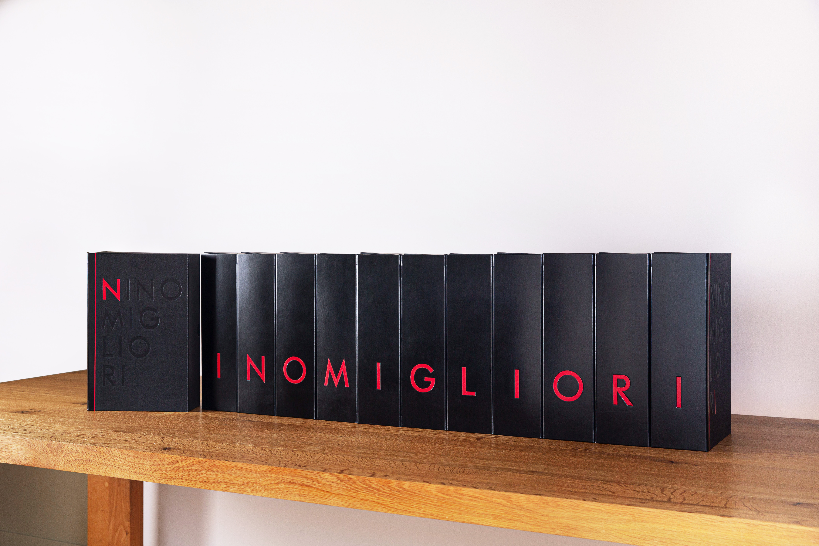

In merito a quest’opera di Nino Migliori si sono espressi Elisabetta Sgarbi – direttore generale e direttore editoriale della casa editrice “La Nave di Teseo” – e l’editor in chief Eugenio Lio: “Nino Migliori, in questi ritratti in bianco e nero alla luce di un fiammifero non sembra restituirci una realtà, piuttosto che ne crei una parallela; non sembra che Migliori compia un procedimento (neo)realista. Più che di ritratti, si dovrebbe parlare di “inquieti riconoscimenti”. Chi viene fotografato, la persona in carne e ossa, è e non è il soggetto ritratto. Il riconoscimento c’è certamente: “Sono io”, dirà la persona. Ma il riconoscimento avviene solo per quel tanto utile a sentire che “sono proprio io” quella figura ma attraversata da una corrente aliena. Un riconoscimento di sé come un altro, inquieto, mobile. Sono proprio io il soggetto ritratto, eppure non sono già più io: questa è l’essenza temporale di ogni fotografia. Ma in più, nel ritratto di Migliori, forse, “sono come non sono mai stato” e neppure sarò: qualcosa di bianco e nero, qualcosa di assoluto, sciolto dalla realtà dei colori”.

Anche lo storico e critico dell’arte Ascanio Kurkumelis ha condiviso la sua opinione sull’opera, affermando che: “Ogni nome custodisce in sé una piccola parte di destino di chi lo porta. Scegliere un nome è un atto creativo e generativo, che si lega all’immaginario e al mondo delle idee. NINO è un’opera progettata dall’architetto e designer Michele De Lucchi realizzata in legno Alpi Sottsass Red, che raccoglie, contiene, custodisce e rivela il lavoro fotografico Via Elio Bernardi, 6 […] Questo corpo-opera, come una madre e un nido, protegge e dà alla luce i tanti volti che hanno scritto, nel tempo, il corso di questa storia. NINO è un’idea divenuta realtà, unica ed irripetibile, come ognuno dei volti raccolti al suo interno, come ognuno di noi. Il progetto donato dall’architetto De Lucchi, nella sua natura multiforme, è un ritratto di Migliori, fatto con la materia del mondo e con quella dei sogni”.

In occasione dell’evento sarà possibile acquisire, dietro contributo all’Associazione Amici della Fondazione Hospice, il catalogo “Nino Migliori – Via Elio Bernardi, 6” contenente tutte le foto, in ordine alfabetico, presenti nei volumi all’interno del mobile, stampato su carta patinata e in quadricromia per mantenere un’altissima qualità delle foto in bianco e nero. Inoltre, sarà disponibile anche il libro/catalogo di do ut do “In Coscienza” che raccoglie le 24 opere degli artisti che hanno preso parte all’VIII edizione della biennale, assieme a più di 130 contributi di personaggi della contemporaneità che si distinguono nell’ambiente lavorativo e sociale in cui vivono. Artisti, curatori, collezionisti, critici d’arte, direttori museali, professori universitari, attori, scrittori e autorità che hanno condiviso dettagli, approfondimenti e spunti di riflessione sul tema della coscienza, filo conduttore dell’edizione 2024.

L’evento è ad ingresso libero, posti limitati fino ad esaurimento.

Do ut do, nasce a Bologna nel 2011 nel contesto delle attività di raccolta fondi dell’Associazione Amici della Fondazione Hospice Seràgnoli, organizzazione non-profit che opera nel campo dell’assistenza, formazione, ricerca e divulgazione della cultura delle cure palliative. Do ut do è un progetto charity, ideato da Alessandra D’Innocenzo Fini Zarri, di grande rilevanza culturale che unisce arte ed etica proponendo mostre ed eventi dedicati all’arte, architettura, design coinvolgendo artisti di fama internazionale, istituzioni, gallerie, imprese e collezionisti per riflettere su diversi temi legati alla contemporaneità. Oltre a esplorare le ultime tendenze artistiche, do ut do promuove valori etici e sociali, evidenziando come l'arte possa essere uno strumento potente per affrontare questioni cruciali della nostra società. L’intero progetto si basa sul "dare per dare" che si oppone, o quanto meno si discosta da un utilitaristico o egoistico "dare per ricevere". Nel corso degli anni, do ut do è infatti diventato un catalizzatore di creatività e impegno, connettendo responsabilità e sensibilità, etica ed estetica, dimensione sociale e individuale.

INFORMAZIONI UTILI

QUANDO: 7 marzo 2024, ore 17.00
DOVE: Sala Conferenze MAMbo - Museo d'Arte Moderna di Bologna, via don Minzoni 14

INGRESSO LIBERO, POSTI LIMITATI FINO AD ESAURIMENTO

CONTATTI DO UT DO
SITO: https://www.doutdo.it/
MAIL: info@doutdo.it
FACEBOOK: https://www.facebook.com/doutdo
INSTAGRAM: https://www.instagram.com/do_ut_do
YOUTUBE: https://www.youtube.com/@AmiciHospice
GOOGLE ARTS&CULTURE: https://artsandculture.google.com/partner/fondazione-hospice-ser%C3%A0gnoli-onlus

UFFICIO STAMPA DI DO UT DO
CULTURALIA DI NORMA WALTMANN

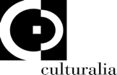

051 6569105 - 392 2527126
info@culturaliart.com
www.culturaliart.com
Facebook: Culturalia
Instagram: Culturalia_comunicare_arte
Linkedin: Culturalia di Norma Waltmann
Youtube: Culturalia

UFFICIO STAMPA PWC PER I PROGETTI CON DO UT DO
Elettra Zadra: elettra.zadra@elettrapr.it – 335 5929854
Francesca Raimondi: francesca.raimondi@elettrapr.it – 392 9469018

